Сценарий
фольклорного праздника
"Масленица - блиноедка"
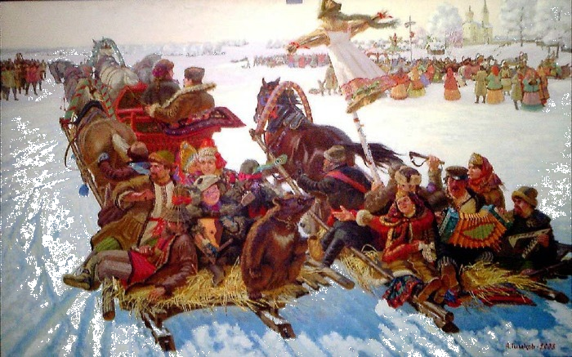

Музыкальный руководитель: Костылева Анна Геннадьевна
2023г

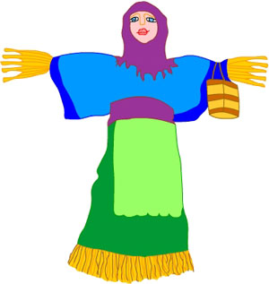
Дети наряжаются в народном стиле, украшают свою одежду яркими лентами, платками. Под народные наигрыши дети входят в празднично оформленный зал. У центральной стены установлено чучело Масленицы.
Общий танец «Масленица» (дети садятся на стульчики)
Ведущий.
Собирайся народ!
В гости Масленица ждет.
Мы зовем к себе тех,
Кто любит веселье и смех!
Ждут вас игры, забавы и шутки,
Скучать не дадут ни минутки!
Масленицу широкую открываем -
Веселье начинаем!
Ведущий:- Позвольте спросить, какой же сегодня праздник? Масленица – семейный праздник и мы собрались всей нашей большой, дружной семьей, чтобы отметить этот праздник, как это делали в старину.

Ой, как много здесь гостей,
Ждет вас множество затей.
Будем петь да играть
Старину вспоминать.
А вы, ребята, знаете заклички о Масленице? Ну – ка, послушаем.
1. Ой, Масленица – кривошейка,
Встречаем тебя хорошенько.
Сыром, маслом, калачами,
И румяным пирогом!
2. А мы Масленицу повстречали.
Сыром гору поливали.
На широкий двор зазывали.
Да блинами заедали!
3. Широкая Масленица
Мы тобой не нахвалимся.
Приезжай к нам в гости,
На широкий двор.
С детьми поиграться.
На горках кататься!

Ведущий. Русскую зиму проводить нужно задорно, весело и дружно!
ДЕВОЧКИ ИСПОЛНЯЮТ ЧАСТУШКИ, АККОМПОНИРУЯ СЕБЕ НА ЛОЖКАХ.
1Светит месяц, светит ясный,
Светит полная луна
Дарья, Марья и Катюша (имена, кто будет петь)
Песни петь пришли сюда
2. У меня всего три шали,
Все они пуховые
Мы девицы молодые
Девушки бедовые
3. Сшила платье из капусты,
Огурцом отделала.
Рассердилась, платье съела,
Что же я наделала?
4 Мы на масляной неделе,
Будем петь и танцевать.
Мы блиночки все поели
Можем вам один лишь дать.

Звучит веселая музыка, выбегает Скоморох Ванька.
Ванька:
Здравствуйте, мальчишки, широкие штанишки!
Смешливые девчонки, короткие юбчонки!
Я – скоморох Ванька.
По всему свету гуляю,
Все на свете знаю.
Пришел к вам позабавиться да повеселиться,
Праздник Масленицы встретить!
А у Масленицы герой один —
Круглый и вкусный, а зовут его?..
Дети: Блин!
Ванька:
Чтоб поднять вам настроенье
Я устрою представленье
Тили – тили, трам – тарам.
Роль блина сыграю сам!
Надевает шапочку блина.

Ванька:
Позвольте представиться: я – блин!
На весь свет один.
Всех моих братьев съели,
А меня не успели.
Только на меня раскрыли роток,
А я — шмыг и наутек!
Будем петь и развлекаться.
Танцевать и кувыркаться!

ПЕСНЯ «Эх, масленица»
Звучит музыка, появляется скоморошка Маруся, одета в русский сарафан,
на голове шапочка в форме оладьи.
Маруся:
Я от бабушки ушла
Я от дедушки ушла
По снежочку я пошла…
Ой, ребятишек я нашла!

Ванька: Ты кто такая, мне ответь?
Маруся: Да я сестрица твоя, Оладушка!
Меня, как и тебя, испекла бабушка
Ванька: А почему ты такая маленькая?
Маруся: А на меня муки не хватило
Ванька: А почему на тебя муки не хватило?
Маруся: Вся мука на тебя ушла.
Ванька: Ну, что ж, теперь мы – братец и сестрица!
Вместе будем веселиться!
Маруся: Пусть тогда ребята про нас песню споют.

ИСПОЛНЯЕТ ПЕСНЮ «БЛИНЫ»
Маруся: (всматривается в Ваньку)
Вот вопрос меня тревожит.
На кого наш блин похожий?
Очень знакомое личико!
Ванька отвечает:
Мое личико похоже на блинчик!
Маруся: А еще на кого?
Ванька: Я на бабушку похожий?
Дети: Нет!
Ванька: Я на дедушку похожий?
Дети: Нет!
Ванька: Я – красивый и пригожий?
Дети: Да!
Маруся: Да, красив ты и пригож,
Ты на солнышко похож!
Ванька: Я на солнышко похожий!
Пойду в гости к солнцу я
Вас с собой возьму, друзья!
Маруся: Надо к солнышку сходить,
Надо солнце разбудить.
Чтоб скорей пришла весна,
Пробудилась ото сна.
ЛОГОРИТМИЧЕСКАЯ ИГРА «РАДУГА – ДУГА»
Слова к игре:
Не по лесу- по тайге, а по радуге – дуге (идут по кругу)
Мы ногами топ – топ – 2 раза
А под нами, а под нами ходят тучи с облаками
Мы руками шлеп – шлеп – 2 раза (шлепки по коленям)
Мы, как птицы полетаем, и с руками поиграем.
Мы руками хлоп – хлоп – 2 раза (хлопают в ладоши)
Мы на облако присели, на соседей посмотрели.
Улыбнулись, покивали и рукою помахали.

Маруся показывает детям солнышко обратной стороной. Глаза у солнца закрыты.
Ванька: Ребята, посмотрите, солнышко спит.
Надо нам его разбудить, почитать стихи про Масленицу.

1Здравствуй, Масленица!
Дай нам маслица!
Мы блинков себе горячих напечем,
Нам метели и морозы нипочем!
2Если есть сковорода,
Не страшны нам холода,
Потому что блин горячий -
Это лучшая еда!
3Один блин горячий,
Другой блин холодный,
Полезай на небо -
Если кто голодный!
4По земле колесами
Покатились блинчики.
Дети под березками,
Собирай гостинчики!

Маруся переворачивает солнце. Солнышко открыло глаза и улыбается детям.
Ведущий
Мир крещеный нынче радуется,
Потому что нынче масленица.
Приходи, народ, и с нами съешь блина,
Чтоб на землю поскорей пришла весна!

Ванька. Что за масленица без народных игр да забав?
Маруся. Собирайся народ, собирайся в кружок. Поиграем мы сейчас, позабавим себя и вас!
Игры в кругу:
1. « Береги ноги» (перепрыгивание через метлу)
2. « На метле, как на коне»
Описание. Маруся скачет как на коне в центре круга, пока звучит музыка. С окончанием музыки останавливается и ведущий напротив пары детей. Дети должны разбежаться в противоположных направлениях, оббежать круг. Кто успеет схватить метлу, тот и становится ведущим.
Ванька:
Вот и стало нам теплее,
Вот и стало нам светлее
Скоро птицы запоют.
И весну нам принесут.
Маруся:
Уж ты, ласточка,
Ты, касаточка,
Ты возьми ключи,
Запри Зиму, отопри Лето!
Пора уходить Зиме холодной
Пора и с Масленицей, нашей гостьюшкой попрощаться.

Скоморохи обходят по кругу всех детей, демонстрируя им чучело Масленицы, и приглашают детей на улицу, где по русскому обычаю нужно сжечь Масленицу, проводить зиму.
(на улице)
Ведущий. Вот и проводили мы Зиму, встретили весну Красну. Хочу напомнить вам, ребята, о последнем дне масленицы – Прощенном воскресенье, когда все просят друг у друга прощение за нанесенные обиды. Это очень хороший древний обычай. Не стоит о нем забывать. Давайте и мы поклонимся друг другу и обнимемся в знак прощения наших взаимных обид.

Дети обнимаются, просят друг у друга прощение.
Ванька и Маруся выносят самовар и поднос с блинами.
Ванька:
Тинка – тинка,
Подай блинка.
Оладушка – прибавушка,
Масляный кусок.
Маруся: С пылу, с жару, разбирайте,
Похвалить не забывайте.
Угощение блинами с чаем.

АТРИБУТЫ К ПРАЗДНИКУ.
- Костюмы персонажей:
- Головные уборы «блина» и «оладушки»;
- Солнце двухстороннее на палочке;
- Музыкальные инструменты;
- 2 метлы на длинной палке;
- 2 платочка;
- Угощение: блины и чай.
- Чучело Масленицы

